Lojze Kovačič, Prišleki
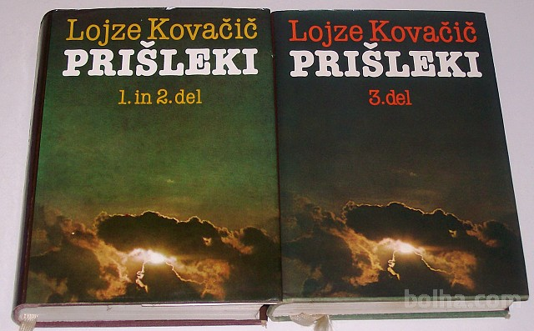
V očetovi pravljični deželi

Zunaj je bila cesta z drevesi, ki je ležala vzporedno z vlakom, vse drugo je bilo v temi. Bilo je enolično in pusto, kot v kaki stranski ulici.
»Kommt, ich werde euch etwas zeigen« je rekel Vati. Laβ die Kinder in Ruh, wir gehen schlafen« … Vati me je tako podjetno prijel pod roko, da česa podobnega še nisem doživel pri njem, in me odpeljal ob sivem postajniškem poslopju. Izza velike temne hiše na drugi strani je postajalo zmeraj svetleje. »Schau nur,« je rekel. Sredi črnega neba je stal naenkrat bel steklen razsvetljen grad. To je bilo tisto! …
»Ein Schloβ aus Glas, » sem rekel. To je bilo zdaj v resnici tisto. Svetloba je prežemala kožo, plašč, lase, dotikala se je kakor duh. Nobenega mojih treh nisem več čutil zraven sebe.
»Wie schӧn,« je rekla za menoj mama z zbujeno Giselo v naročju. No, vidiš, zdaj je tudi ta končno priznala, da je nekaj lepo. Svetloba nas je delala vidne, kot da je dan, prepajala je pločnik in nas priklenila nase ko božično drevo … Stekleni grad je imel stolp in dolgo hišo. Oken ni bilo zapaziti. Je visel v oblaku … je plaval kot luna? Na čem je sploh stal? Je bil med njim in mestom samo zrak? Ničesar nisem hotel vprašati, da me ne bi odvlekli proč. Tudi gumbi, sidro, ves moj modri mornariški plašč iz Basla je bil prepojen s topazovsko rumeno svetlobo, kot da se spreminja. Ulica, skozi katero smo gledali stekleni dvorec, je bila v flanelasti temi, med visokimi hišami so svetile luči, ki so se v nizu spuščale nizdol … Ni bilo mogoče početi drugega, kot samo stati in gledati.
Morali smo nazaj do kupa naših kovčkov in čez cesto proti drevesom in čez tire do tramvaja. V visoki temni hiši so bila sredi najgloblje noči vrata odprta in osvetljena. Za pultom je stal gospod v progastem telovniku s številnimi ključi na steni. Vati je govoril z njim in gospod je govoril s Vatijem v tistem jeziku, ki se tudi tule, v hiši, sredi stolov in miz, ni hotel ločiti od sanj … Dobili smo ključ z veliko leseno hruško. Nek drug mož nam je pomagal nositi kovčke, ko smo šli gor po rdečem tepihu na stopnicah. Šli smo čisto na vrh, se zaletavali v z lesom opažene stene na presledkih in se potem spet obrnili v levo, kjer so se nadaljevale stopnice, ki jih ni hotelo biti konec. V oglu nekega hodnika zraven neke mizice so se odprla vrata. Bila je soba, kratka, z belimi posteljami in divanom … z ogledalom in ljubko vodoravno školjko. Skozi okno je svetil beli grad. Hotel sem spati na divanu pri oknu. Nerada sta mi ga potisnila tja. Vati in mama sta legla v dvojno posteljo z Gizelo v sredini. Ko sta ugasnila luč, je grad rahlo svetil v sobo skoraj v isti višini z mojo blazino. Počepnil sem in gledal, mama, ki je videla mojo glavo pri šipi, me je tiho prepričevala iz svoje postelje, naj se uležem ...
Zjutraj … blazina pri moji glavi je dišala nenavadno … sem kar skočil, ko sem se na lepem prebudil … Skozi okno, na mestu, kjer je sinoči svetil stekleno beli grad … je stalo staro poslopje, podobno grdi rjavi razvalini, s štirioglatim okrušenim stolpom, z luknjami v nekakšni kameniti kroni, ki se je trdo zapičevala v oblačje nad sabo. Nisem verjel očem… Vendar, sem se na hitro spomnil, se mogoče stekleni grad podnevi ni videl, ker je bil prozoren … Sivorjavo pikčasto zidovje s štirioglatim turnom je stalo na vrhu gozdnatega hriba … nad rdečkasto kupolo cerkve, cinkastim krovom hotelskega dvorišča, ki je bilo do črnega premočeno od naliva … Ni se zbrisal, da bi videl steklene stene palačnega gradu od sinoči … Mogoče je, da se tudi zemlja tako hitro premika in se zdaj stekleni dvorec prikazuje ljudem na drugem koncu sveta.

- Naštej osebe, ki nastopajo v odlomku.
___________________________________________________________________________
___________________________________________________________________________

- Opiši, kako Bubi vidi grad zvečer in kako si je predstavljal očetovo domovino.
___________________________________________________________________________
___________________________________________________________________________
___________________________________________________________________________

- Kako deček vidi grad zjutraj? V kakšnem razmerju sta Bubijevo večerno in jutranje videnje gradu?
___________________________________________________________________________
___________________________________________________________________________
___________________________________________________________________________

- Razloži, kakšen simbolni pomen in kakšno povezavo z dogajanjem v prvem delu romana ima prizor z ljubljanskim gradom.

___________________________________________________________________________
___________________________________________________________________________
___________________________________________________________________________

- Opazuj kontraste v odlomku in presodi, kako učinkujejo.
___________________________________________________________________________
___________________________________________________________________________

- Obkroži osrednji motiv celotnega romana:
- tujstvo
- hrepenenje po izgubljenem
- iskanje samega sebe
- smrt

- Iz odlomka izpiši en del, v katerem avtor prikaže življenje zelo natančno, skoraj dokumentarno.

___________________________________________________________________________
___________________________________________________________________________
___________________________________________________________________________

- Kakšen jezik uporablja avtor v odlomku? (označi)
- pogovorni
- knjižni
- žargon
- pokrajinsko obarvan
- narečje
- nemške besede
- angleške besede

- Izpiši nekaj pogovornih izrazov, nekaj germanizmov in kakšen žargonski izraz.

________________________________________________________________________
________________________________________________________________________

- Kaj je značilno za skladenjsko sestavo povedi?
- Vrh obrazca
_______________________________________________________________________
_______________________________________________________________________

11. Kaj označujejo tri pike in kaj avtor doseže z njihovo rabo.
_______________________________________________________________________
_______________________________________________________________________

- Na kaj nas spominja takšna zgradba povedi? (označi)
- na nehotni spomin
- na tok zavesti
- na tok govora
- na avtorjev svojstveni stil
- na tok zavesti in tok govora

- V katero literarno smer uvrščamo Prišleke? (označi)
- v modernizem
- v realizem
- v naturalizem
- v socialni realizem
- v ekspresionizem

- Kateri avtorji iz svetovne literature so uporabljali podoben način pisanja kot Kovačič?

___________________________________________________________________________
___________________________________________________________________________

- Bi na podlagi odlomka lahko trdili, da so Kovačičevi Prišleki deziluzijski roman?

___________________________________________________________________________
___________________________________________________________________________
___________________________________________________________________________

Viri:
– http://gradiva.txt.si/slovenscina/slovenscina-za-gimnazije-srednje-sole/4-letnik/4-letnik/sodobno-slovensko-pripovednistvo-/lojze-kovacic-prisleki/uvod-280/, 20. 10. 2017
– Pavlič, Pezdirc Bartol, Lah, Lenaršič, Perko: Berilo 4, Umetnost besede. Ljubljana: Mladinska knjiga, 2010.

